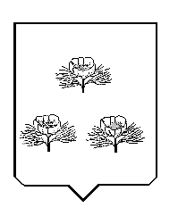
АДМИНИСТРАЦИЯ ВЕЙДЕЛЕВСКОГО РАЙОНА
УПРАВЛЕНИЕ ОБРАЗОВАНИЯ АДМИНИСТРАЦИИ ВЕЙДЕЛЕВСКОГО РАЙОНА

ПРИКАЗ
п.Вейделевка

«19 » мая 2016 г. № 299

О проведении районного смотра-

конкурса музеев образовательных
организаций Вейделевского района

В целях усиления внимания к вопросу духовно-нравственного и патриотического воспитания обучающихся через деятельность школьных музеев, выявления и распространения опыта работы музеев в образовательных организациях, активизации поисковой и исследовательской работы обучающихся п р и к а з ы в а ю:
1. Провести в июне-сентябре 2016 г. районный смотр-конкурс музеев образовательных организаций (далее – Смотр-конкурс):
2. Ответственность за организацию и проведение Смотра-конкурса возложить на МКУ ДО «Вейделевский районный Дом детского творчества» (директор Г.А. Звычайная), за организацию и проведение школьных смотров-конкурсов – на руководителей образовательных организаций района.
3. Утвердить:
3.1. Положение о проведении Смотра-конкурса (Приложение № 1).
3.2. Состав оргкомитета Смотра-конкурса с правами жюри (Приложение № 2).
4. Контроль за исполнением настоящего приказа возложить на заместителя начальника управления образования О.Н.Панову.

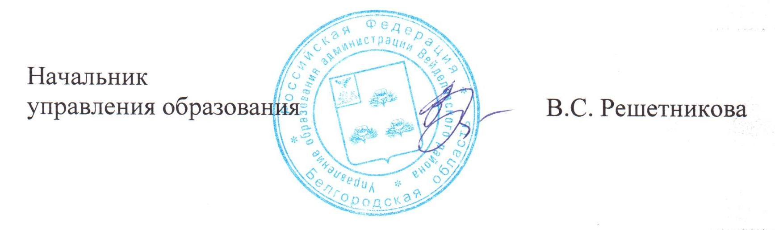

Приложение № 1
к приказу УО
от «19» мая 2016 г. № 299

ПОЛОЖЕНИЕ
о проведении районного смотра-конкурса музеев
образовательных организаций Вейделевского района

I.ЦЕЛИ И ЗАДАЧИ:
- совершенствование содержания, форм и методов поисковой, собирательской, исследовательской деятельности, проводимой в образовательных организациях;
- выявление и распространение опыта работы музеев образовательных организаций;
- повышение роли музеев образовательных организаций в гражданско-патриотическом и духовно-нравственном воспитании обучающихся, их успешной социализации;
- привлечение внимания государственных учреждений и общественных объединений и организаций к проблемам деятельности музеев образовательных организаций;
- развитие форм взаимодействия школьных музеев с учреждениями культуры, архивами, научно-исследовательскими организациями и общественными объединениями.
II. СРОКИ ПРОВЕДЕНИЯ
Районный смотр-конкурс проводится в два этапа:
I этап муниципальный заочный– с 1 июня по 5 сентября 2016 года;
II этап муниципальный очный – сентябрь 2016 года (дата будет сообщена дополнительно)
Для организации проведения и подведения итогов смотра-конкурса создаётся оргкомитет, выполняющий функции жюри.
III. ПОРЯДОК ПРОВЕДЕНИЯ
В 2016 году Белгородчина отмечает множество памятных и знаменательных дат, связанных с культурным и историческим наследием. На Смотр-конкурс представляются материалы мини-выставки в школьном музее, посвященной знаменательной (памятной) дате 2016 года (событие, персоналия, памятные для района или населённого пункта).
Смотр-конкурс включает 4 направления деятельности музеев, реализующихся в ходе подготовки и проведения мини-выставки по выбранной теме.
1. Исследовательская деятельность.
Представляется и оценивается детская исследовательская краеведческая работа, выполненная в ходе подготовки к мини-выставке с использованием материалов музея образовательной организации.
2. Поисково-собирательская деятельность.
Оценивается материал об одном из предметов, представленных на мини-выставке. Представляются:
- фотография предмета;
- ксерокопия страницы книги учёта;
- отзыв специалиста муниципального музея о состоянии хранения фондов в школьном музее;
- литературное описание предмета (история поиска, автор находки, информация о значении экспоната для экспозиционно-выставочной, просветительской работы), выполненное членом актива музея.
3. Экспозиционно-выставочная деятельность.
Оценивается мини-выставка. Представляются:
- краткая тематическая структура выставки, тематико-экспозиционный план;
- фотографии мини-выставки (3-5 шт.).
4. Образовательная деятельность.
Представляется и оценивается методическая разработка (сценарий) массового мероприятия, проводимого на базe мини-выставки.
IV. КРИТЕРИИ ОЦЕНКИ
Конкурсные материалы оцениваются по следующим критериям: степень раскрытия темы; умение привлечь яркие примеры, факты из прошлой и настоящей жизни родного края; творческий подход к теме; логичность изложения, новизна, актуальность и эстетика оформления; соответствие музейным требованиям.
V. УЧАСТНИКИ
В Смотре-конкурсе участвуют паспортизированные и не паспортизированные музеи образовательных организаций Вейделевского района.
VI. УСЛОВИЯ УЧАСТИЯ
6.1. Для участия в областном заочном этапе Смотра-конкурса от каждой территории направляются материалы одного музея – победителя муниципального этапа смотра-конкурса. Необходимо не позднее 5 сентября 2016 г. направить в оргкомитет (МКУ ДО «Вейделевский районный Дом детского творчества») материалы по каждому из направлений выставки. Материалы, представленные только в одном направлении рассматриваться не будут.
VII. ПОДВЕДЕНИЕ ИТОГОВ И НАГРАЖДЕНИЕ.
Конкурсные материалы оценивает жюри. Решение жюри оформляется протоколом и не подлежит пересмотру. Жюри оставляет за собой право при равном количестве баллов присуждать несколько призовых мест.
Победители и призеры районного смотра-конкурса (музеи образовательных учреждений и их руководители) награждаются грамотами (дипломами) управления образования администрации Вейделевского района.

